

ประกาศองค์การบริหารส่วนตำบลเม็กดำ
เรื่อง ประมวลจริยธรรมของข้าราชการ
ขององค์การบริหารส่วนตำบลเม็กดำ อำเภอพยัคฆภูมิพิสัย จังหวัดมหาสารคาม
********************

ด้วยองค์การบริหารส่วนตำบลเม็กดำ ได้จัดทำประมวลจริยธรรมของข้าราชการ พนักงาน ลูกจ้างของ องค์การบริหารส่วนตำบลเม็กดำ ตามรัฐธรรมนูญแห่งราชอาณาจักรไทย พุทธศักราช 2550 มาตรา 279 บัญญัติให้มีประมวลจริยธรรมเพื่อกำหนดมาตรฐานทางจริยธรรมของผู้ดำรงตำแหน่งทางการเมือง ข้าราชการหรือเจ้าหน้าที่ของรัฐแต่ละประเภท โดยให้มีกลไกและระบบในการบังคับใช้อย่างมีประสิทธิภาพ รวมทั้งกำหนดขั้นตอนการลงโทษตามความร้ายแรงแห่งการกระทำ ทั้งนี้การฝ่าฝืน หรือไม่ปฏิบัต้ตามมาตรทางจริยธรรมดังกล่าวให้ถือว่า เป็นการกระทำผิดทางวินัย
เพื่อเป็นไปตามเจตนารมณ์ ของรัฐธรรมนูญแห่งราชอาณาจักรไทย พุทธศักราช 2550 มาตรา 279 องค์การบริหารส่วนตำบลเม็กดำ จึงจัดทำประมวลจริยธรรมของข้าราช องค์การบริหารส่วนตำบลเม็กดำ เพื่อเป็นเครื่องกำกับความประพฤติของข้าราชการในสังกัดตามประมวลจริยธรรมท้ายนี้
ทั้งนี้ ตั้งแต่บัดนี้เป็นต้นไป
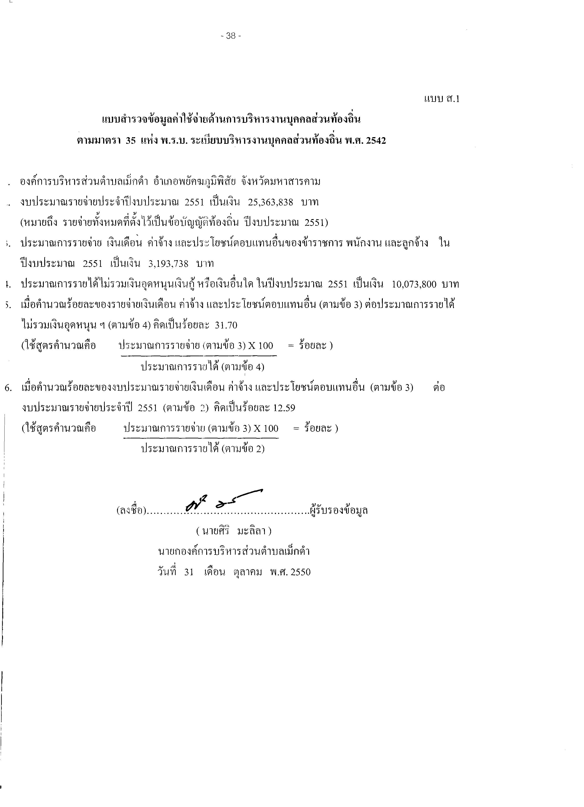
ประกาศ ณ วันที่ 31 ตุลาคม พ.ศ. 2558

(นายสายันต์ ยกน้อยวงษ์)
นายกองค์การบริหารส่วนตำบลเม็กดำ

